BAB III
ANALISA DAN PERANCANGAN

Analisa
Analisa dapat didefinisikan sebagai proses untuk menentukan bentuk dari kebutuhan sistem/aplikasi/alat baik berupa kebutuhan pada saat membangun maupun pada saat implementasi, Sistem ini berupa Sistem Penunjang keputusan yang diharapkan untuk membantu kantor koran seruya dalam menentukan pilihan penerimaan wartawan baru yang lebih efektif.

Identifikasi Masalah
Setiap perusahaan memerlukan sumber daya manusia yang profesional dan selalu berperan aktif dalam setiap kegiatan organisasi. Begitu juga pada kantor media cetak Koran Seruya, posisi seorang wartawan yang profesional dengan arti, wartawan yang memahami tugasnya, memiliki keterampilan untuk melakukan reportase dan mengolah karya-karya jurnalistik sesuai dengan nilai yang berlaku sangat diperlukan untuk mencapai tujuan perusahaan. Seleksi yang baik dan akurat dalam penerimaan wartawan baru sangat penting dilakukan. Kesalahan dalam memilih dan menentukan penerimaan wartawan akan membawa pengaruh negatif bagi kinerja perusahaan tersebut.
Salah satu permasalahan yang ada pada kantor Koran Seruya saat ini adalah Sistem penyeleksian penerimaan wartawan saat ini dilakukan secara manual dengan cara mengecek satu-persatu kategori atau kriteria, sehingga membutuhkan waktu lama, tidak efektif dan tidak tepat dalam pengambilan keputusan. Selain itu faktor utamanya juga adalah kantor media Koran Seruya setiap membuka priode pendaftaran wartawan, peminat yang mendaftarkan diri cukup banyak, jumlahnya sekitar 1-100 pelamar yang mendaftarkan diri, sehingga redaktur cukup sulit untuk menyeleksi dikarenakan penyeleksiannya masih secara manual, mengecek berkas masing-masing peserta sehingga dalam proses pemilihannya sangatlah lama dan redaktur cukup kesulitan memilih wartawan yang layak diterima.

Pemecahan Masalah
Menyadari betapa pentingnya menerima wartawan baru yang profesional, maka dirancanglah aplikasi Sistem Penunjang Keputusan guna membantu pimpinan redaktur Koran Seruya dalam memilih wartawan baru sesuai yang diharapkan dengan menerapkan metode Wheigted Product (WP) .

3. 2. Proses Perhitungan Menggunakan Wheighted Product (WP)
Berikut adalah contoh studi kasus penerapan metode weighted product (WP) berdasarkan kriteria pendidikan terakhir, umur, pengalaman, bisa bekerja dalam tekanan, wawasan, kesehatan, kemampuan menulis, kemampuan berbahasa/berbicara
    - Dalam proses penerimaan akan di ambil beberapa tahap penerimaan
  - Tahap pertama yaitu mendaftarkan diri dan mengisi biodata yang sudah disiapkan di website, setelah itu staff akan memvalidasi data calon wartawan yang memenuhi kriteria, adapun kriteria yang sangat penting dalam proses validasi staff adalah sebagai berikut.
    - Pendidikan Terakhir : Minimal SMA
    - Umur : 17 - 35
    - Kesehatan : Berupa surat keterangan sehat dari dokter
  - Tahapan selanjutkan setelah lolos dari tahapan kedua diatas yaitu akan dilakukan ujian sehingga memerlukan penilaian dari kreteria, dari nilai tersebut akan dilakukan perhitungan SPK menggunakan metode weighted product, adapun kriterinya sebagai berikut :
    - Bisa bekerja dalam tekanan
    - Wawasan
    - Kemampuan menulis
    - Kemampuan Berbahasa/Berbicara
    - Pengalaman Kerja
    - Menentukan bobot setiap alternarif pada setiap kriteria dinilai dengan 1 sampai 5, gradasi pembobotan ini mengacu pada skala likert, yaitu :
1=Sangat Tidak Penting
2=Tidak Penting
3=Biasa Saja
4=Penting
5=Sangat Penting
Sedangkan cara scoring bahwa sangat penting 5, penting 4, biasa saja 3, tidak penting 2 dan sangat tidak penting 1 hanya merupakan kode saja untuk mengetahui yang lebih tinggi dan yang lebih rendah. Setelah itu menentukan Nilai Rating pada setiap kriteria penerimaan wartawan baru dapat dilihat pada tabel 3.1 dibawah ini.

Tabel 3.1 Pembobotan Kriteria
Kreteria | Range | Bobot | Keterangan
Bisa Bekerja Dalam Tekanan | <30 | 1 | Buruk
Bisa Bekerja Dalam Tekanan | 30 – 49 | 2 | Kurang Baik
Bisa Bekerja Dalam Tekanan | 50 – 69 | 3 | Cukup
Bisa Bekerja Dalam Tekanan | 70 – 79 | 4 | Baik
Bisa Bekerja Dalam Tekanan | >=80 | 5 | Sangat Baik
Wawasan | <30 | 1 | Buruk
Wawasan | 30 – 49 | 2 | Kurang Baik
Wawasan | 50 – 69 | 3 | Cukup
Wawasan | 70 – 79 | 4 | Baik
Wawasan | >=80 | 5 | Sangat Baik
Kemampuan Menulis | <30 | 1 | Buruk
Kemampuan Menulis | 30 – 49 | 2 | Kurang Baik
Kemampuan Menulis | 50 – 69 | 3 | Cukup
Kemampuan Menulis | 70 – 79 | 4 | Baik
Kemampuan Menulis | >=80 | 5 | Sangat Baik
Kemampuan Berbahasa/ Berbicara | <30 | 1 | Buruk
Kemampuan Berbahasa/ Berbicara | 30 – 49 | 2 | Kurang Baik
Kemampuan Berbahasa/ Berbicara | 50 – 69 | 3 | Cukup
Kemampuan Berbahasa/ Berbicara | 70 – 79 | 4 | Baik
Kemampuan Berbahasa/ Berbicara | >=80 | 5 | Sangat Baik
Pengalaman Kerja | 1 | 1 | Buruk
Pengalaman Kerja | 2 | 2 | Kurang Baik
Pengalaman Kerja | 3 | 3 | Cukup
Pengalaman Kerja | 4 | 4 | Baik
Pengalaman Kerja | 5 | 5 | Sangat Baik

    - Dilakukan pembobotan awal pada setiap kriteria yang ada, dapat dilihat pada tabel 3.2
Tabel 3.2 Pembobotan awal kriteria penerimaan wartawan baru
Simbol | Kreteria | Bobot
C1 | Bisa Bekerja Dalam Tekanan | 5
C2 | Wawasan | 3
C3 | Kemampuan Menulis | 5
C4 | Kemampuan Berbicara | 4
C5 | Pengalaman Kerja | 2

    - Sebelumnya dilakukan perbaikan bobot terlebih dahulu maka pangkat diperoleh dari jumlah W dibagi masing - masing nilai dari kriteria yang sudah ditentukan rumus:
$$w_{j = \frac{wj}{∑wj}}$$
Wj merupakan W index ke j.
$$W1= \frac{5}{5+3+5+4+2}=\frac{5}{19}=0,26$$
$$W2= \frac{3}{5+3+5+4+2}=\frac{3}{19}=0,15$$
$$W3= \frac{5}{5+3+5+4+2}=\frac{5}{19}=0,26$$
$$W4= \frac{4}{5+3+5+4+2}=\frac{4}{19}=0,21$$
$$W5= \frac{2}{5+3+5+4+2}=\frac{2}{19}=0,10$$

$$Σw=0,26+0,15+0,26+0,21+0,10=0,98$$

Tabel 3.3 Perbaikan bobot
Simbol | Kreteria | Bobot | Perbaikan Bobot
C1 | Bisa Bekerja Dalam Tekanan | 5 | 0,26
C2 | Wawasan | 3 | 0,15
C3 | Kemampuan Menulis | 5 | 0,26
C4 | Kemampuan Berbicara | 4 | 0,21
C5 | Pengalaman Kerja | 2 | 0,10

    - Pada contoh kasus dalam penulisan di bab tiga ini hanya digunakan lima sampel data calon wartawan untuk mempercepat dalam penulisan.
Tabel 3.4 Data calon wartawan
Nama | Kriteria |  |  |  |  | Simbol
Nama | C1 | C2 | C3 | C4 | C5 | Simbol
Rafaela | 50 | 70 | 80 | 60 | 1 | A1
Valir | 70 | 70 | 50 | 70 | 3 | A2
Putri | 60 | 80 | 60 | 80 | 3 | A3
Natalia | 80 | 80 | 70 | 50 | 3 | A4
Estes | 90 | 60 | 40 | 50 | 1 | A5

    - Setelah dilakukan perbaikan bobot dilakukan perhitungan nila vector (S). Disini penulis langsung melakukan kecocokan setiap alternatif trehadap kreteria, dapat dilihat pada tabel 3.5
Tabel 3.5 Data Kecocokan Setiap Alternatif Terhadap Kriteria
Alternatif | Kriteria
Alternatif | C1 | C2 | C3 | C4 | C5
A1 | 3 | 4 | 5 | 3 | 1
A2 | 4 | 4 | 3 | 4 | 3
A3 | 3 | 5 | 3 | 5 | 3
A4 | 5 | 5 | 4 | 3 | 3
A5 | 5 | 3 | 2 | 3 | 1

Alternative adalah representasi dari data calon wartawan yang di ubah menjadi variable A1, A2, A3, A4 dan seterusnya. Untuk mencari nilai vektor tersebut dilakukan perhitungan dengan rumus:
$$_{S_{i} = \prod_{j=1}^{n}{ }}X_{ij}w_{j}$$
$$s_{1}=(3^{0,26})(4^{0,15})(5^{0,26})(3^{0,21})(1^{0,10})$$
$$=1,33 × 1,23 × 1,52 × 1,26 × 1,00= 3,13$$

$$s_{2}=(4^{0,26})(4^{0,15})(3^{0,26})(4^{0,21})(3^{0,10})$$
$$=1,43 × 1,23 × 1,33 × 1,34 × 1,12= 3,50$$

$$s_{3}=(3^{0,26})(5^{0,15})(3^{0,26})(5^{0,21})(3^{0,10})$$
$$=1,33× 1,27 × 1,33 × 1,40 × 1,12= 3,52$$

$$s_{4}=(5^{0,26})(5^{0,15})(4^{0,26})(3^{0,21})(3^{0,10})$$
$$=1,52 × 1,27 × 1,43 × 1,26 × 1,12= 3,89$$

$$s_{5}=(5^{0,26})(3^{0,15})(2^{0,26})(3^{0,21})(1^{0,10})$$
$$=1,52 × 1,18 × 1,19 × 1,26 × 1,00 = 2,70$$

    - Setelah mendapatkan nilai Vektor ( S ) langkah selanjutnya yaitu menentukan nilai Vector ( V ), adapun rumus yang dilakukan sebagai berikut:
$$_{V_{i} = \frac{\prod_{j=1}^{n}{X_{ij}^{wj}}}{\prod_{j=1}^{n}{ }( X_{ij }) ^{wj}}}$$
$$V_{1}= \frac{3,13}{3,13+3,50+3,52+3,89+2,70}=\frac{3,13}{16,74}=0,1869$$

$$V_{1}= \frac{3,50}{3,13+3,50+3,52+3,89+2,70}=\frac{3,50}{16,74}=0,2091$$

$$V_{1}= \frac{3,52}{3,13+3,50+3,52+3,89+2,70}=\frac{3,52}{16,74}=0,2103$$

$$V_{1}= \frac{3,89}{3,13+3,50+3,52+3,89+2,70}=\frac{3,89}{16,74}=0,2324$$

$$V_{1}= \frac{2,70}{3,13+3,50+3,52+3,89+2,70}=\frac{2,70}{16,74}=0,1612$$

    - Setelah melakukan perhitungan vektor V, maka dihasilkan nilai akhir untuk setiap alternatif, dapat dilihat pada tabel 3.6
Tabel 3.6 Hasil Peringkat Rating Penerimaan Wartwan Baru
Alternative | Hasil
A1 | 0,1869
A2 | 0,2091
A3 | 0,2103
A4 | 0,2324
A5 | 0,1612

Sehingga dari hasil perhitungan diatas, menghasilkan peringkat untuk calon wartawan baru.
    - Hasil peringkat pada tebel 3.6 menyatakan bahwa alternatif wartawan baru adalah saran terbaik A4 memiliki nilai 0,2324, terbaik kedua yaitu A3 dengan nilai sebesar 0.2103 dan diposisi ketiga yaitu A2 dengan nilai 0,2091.
    - Metode Weighted Product (WP) ini tetap memperhitungkan semua kriteria, dan tidak hanya terpaku pada kriteria yang dianggap paling penting, Metode ini hanya mengambil nilai terbesar dari perhitungan untuk dijadikan alternatif terbaik.

Perancangan
Perancangan merupakan pengembangan secara teknis dan hasil adaptasi dari analisa. Objek – objek yang terkait antara hasil analisa ditambahkan dengan elemen baru yang memfokuskan bagaimana cara pembuatannya. Pada tahap ini juga memfokuskan pada solusi yang lebih baik dari yang ada sebelumnya dan sebagai dasar untuk tahap pengerjaan. Tahapan perancangan dilakukan untuk memberikan gambaran umum yang jelas. Berikut ini adalah tahapan perancangan yang digunakan, yaitu meliputi :

Usecase Diagram
Rancangan diagram pada Sistem Penunjag Keputusan yang akan di bangun bisa dilihat pada gambar 3.1 berikut ini :
Gambar 3.1 Desain Usecase System

Keterangan Gambar 3.1 Redaktur :
      - Login : masuk kedalam aplikasi menggunakan username dan password redaktur.
      - Melihat Data Wartawan : redaktur dapat melihat data wartawan yang sudah di validasi oleh staff.
      - Update Delete Profile : redaktur dapat mengubah profile foto yang ada pada aplikasi tersebut.
      - Logout : redaktur dapat keluar dari aplikasi dengan menekan tombol logout pada aplikasi.
      - Edit Nilai Bobot Kriteria : redaktur dapat mengubah nilai bobot yang ada.
      - Memanipulasi Nilai Alternatif : redaktur dapat menginputkan, edit dan menghapus nilai alternatif yang ada.
      - Melihat Hasil Akhir : redaktur dapat melihat hasil akhir dari penilain yang menggunakan metode weighted product.
      - Melakukan Absensi dan Penetapan Jadwal Ujian : redaktur melakukan penjadwalan ujian dan memvalidasi absensi bagi yang sudah hadir dalam ujian.
      - Mengirimkan Hasil dan Mencetak hasil : redaktur dapat mengirmkan hasil penilain kepada calon wartawan dan dapat mencetak hasil
      - Melihat Riwayat Nilai : redaktur dapat melihat riwayat nilai
      - Menambahkan Pendidikan :redaktur dapat menambahkan pendidikan
      - Priode : redaktur memberikan batas pendaftaran
      - Alur perhitungan : redaktur dapat mlihat alu perhitungan.
Keterangan Gambar 3.1 Staff :
- Login : masuk kedalam aplikasi menggunakan username dan password staff.
- Mengecek Data : staff mengecek data yang sudah dikirimkan oleh calon wartawan, selain itu calon wartawan menghapus dan menambahkan calon wartawan.
- Validasi Data : staff memvalidasi data dari user seseuai dengan syarat yang sudah ditentukan.
- Logout : staff dapat keluar dari aplikasi dengan menekan tombol logout pada aplikasi.
Keterangan Gambar 3.1 Calon Wartawan
- Membuat Account : calon wartawan mendaftarkan diri untuk bisa mendapatkan user name dan password di aplikasi
- Melengkapi Data Diri dan Mengupload Document : calon wartawan mengisi formulir data diri yang sudah disiapkan dan mengupload document yang dibutuhkan.
- Melihat Jadwal Ujian : calon wartawan dapat melihat status seleksi
- Login : masuk kedalam aplikasi menggunakan username dan password staff.
- Logout : calon wartawan dapat keluar dari aplikasi dengan menekan tombol logout pada aplikasi.

Activity Diagram
Activity Diagram akan menggambarkan spesifikasi sistem secara keseluruhan. Activity Diagram juga akan menjelaskan bagaimana alur sebuah sistem tersebut berjalan. Activity diagram juga merupakan diagram yang menggambarkan tentang aktifitas pada suatu sistem. Dari pertama sampai akhir, diagram ini menunjukkan langkah apa saja yang terjadi dalam proses kerja sistem yang dibuat. Sehingga dengan menggunakan activity diagram dapat memudahkan dalam proses pembuatan sistem. Pada sistem penunjang keputusan ini terdapat beberapa activity diagram , diantaranya adalah sebagai berikut

Calon Wartawan
Calon wartawan ialah seseorang yang akan melakukan pelamaran kerjaan sebagai wartawan di koran seruya.
- Activity Diagram Untuk Login Redaktur, Staff dan Calon Wartawan
Pada diagram activity login, redaktur, staff dan calon wartawan mengi-nput username dan password. Setelah itu sistem akan mengecek apakah username dan password telah di isi denan benar, jika salah maka akan kembali kehalaman login seperti awal, teteapi jika benar, redaktur, staff dan calon wartawan masuk kedalam menu utama. Berikut Gambar 3.2 untuk diagram activity login redaktur, staff dan calon wartawan.

Gambar 3.2 Diagram Activity Login Redaktur, Staff dan Calon Wartawan

- Activity diagram Proses Edit Profile Redaktur, Staff dan Calon Wartawan
Pada Gambar 3.3 dijelaskan diagram activity untuk proses edit profile redaktur, staff dan calon wartawan, login untuk masuk ke halaman utama, memilih menu profile kemudian mengedit profile yang di inginkan lalu menyimpannya. Setelah selesai, redaktur, staff dan calon wartawan dapat melakukan logout.

Gambar 3.3 Diagram Activity Edit Profile Redaktur, Staff & User

- Activity diagram Calon Wartawan Membuat Akun Baru
Pada diagram Acticity untuk calon wartawan, calon wartawan mengakses sebuah web yang sudah disiapkan, kemudian calon wartawan mendaftarkan diri dengan mengisi form pendaftaran, jika data sudah lengkap bisa langsung disimpan, tapi jika data belum lengkap, akan ada pesan kesalahan, setelah valid pendaftaran berhasil Berikut Gambar 3.4 untuk diagram Activity calon wartawan.

Gambar 3.4 Diagram Activity Calon Wartawan Membuat Akun Baru

- Activity Diagram Calon Wartawan Melengkapi Data Diri
Pada Gambar 3.5 dijelaskan diagram activity calon wartaan untuk melakukan lamaran kerja, dihalaman ini, calon wartawan menginputkan user name dan password sesuai yang sudah di daftarkannya, jika valid langsung masuk ke halaman form lamaran kerja, jika tidak valid akan mengeluarkan pesan kesalahan. Setelah mengisi data diri di form yang sudah disiapkan dan menguapload document yang dibutuhkan. Jika data belum lengkap akan mengeluarkan pesan kesalahan. Setelah selesai, calon wartawan dapat melakukan logout dan menunggu feed back.
Gambar 3.5 Diagram Activity Melengkapi Data Diri
- Activity Diagram View Jadwal dan Status Seleksi
Pada Gambar 3.6 dijelaskan diagram activity calon wartaan untuk melakukan melihat jadwal ujian yang sudah ditentukan oleh redaktur koran seruya dan juga melihat status seleksi apakah lulus dari tahap administrasi. Berikut Gambar 3.6 untuk diagram Activity calon wartawan view jadwal dan status seleksi.

Gambar 3.6 Diagram Activity View Jadwal dan Status Seleksi

Staff
Staff merupakan karyawan di kantor koran seruya.
- Activity Diagram Validasi Data Oleh Staff
Pada diagram activity halaman validasi data oleh staff, Staff login ke halaman staff, memilih menu data wartawan, data calon wartawan yang sudah mendaftarkan diri akan muncul untuk diseleksi oleh staff, staff mencocokkan data diri calon wartawan sesuai dengan persyaratan yang sudah ditentuka., setelah itu jika selesai staff akan memvalidasi data tersebut, lalu dikirimkan ke redaktur. Berikut Gambar 3.7 untuk diagram validasi data oleh staff.
Gambar 3.7 Diagram Activity Validasi Data Oleh Staff
- Activity Diagram View Data Calon Wartawan
Pada Gambar 3.8 dijelaskan diagram activity untuk melihat data yang sudah mendaftarkan diri sebagai calon wartawan. Berikut Gambar 3.8 untuk diagram Activity view data calon wartawan.

Gambar 3.8 Diagram Activity View Data Calon Wartawan Oleh Staff

- Activity Diagram Mengubah dan Meghapus Data
Pada diagram activity halaman mengubah data, Staff login ke halaman staff, memilih menu data wartawan lalu memilih data mana yang akan diubah ataupun dihapus kemudian disimpan. Gambar 3.9 untuk diagram validasi data oleh staff.

Gambar 3.9 Diagram Activity Mengubah dan Menghapus Data Oleh Staff.

Redaktur
Redaktur merupakan aktor yang menentukan nilai dari penerimaan wartawan dikoran seruya.
- Activity Diagram View Data Calon Wartawan
Pada diagram activity menu data wartawan, Redaktur login halaman redaktur, setalah itu memilih menu data wartawan, sistem akan menampilkan data wartawan. Berikut Gambar 3.10 untuk diagram melihat data wartawan.

Gambar 3.10 Diagram Activity View Data Wartawan

- Activity Diagram Mengubah Bobot Kriteria
Pada Gambar 3.11 dijelaskan diagram activity untuk mengubah bobot kriteria yang sudah ada. Redaktur login halaman redaktur, memilih menu bobot kriteria, redaktur dapat menambahkan, menghapus, atau mengubah bobot kriteria yang sudah ada, lalu database akan menyimpan dan memperbarui data. Setelah selesai, redaktur dapat melakukan logout.

Gambar 3.11 Diagram Activity Mengubah Bobot Kriteria

- Activity Diagram Memanipulasi Data Alternatif dan Perhitungan SPK
Pada diagram activity ini, Redaktur login, lalu redaktur memilih menu data wartawan, kemudian redaktur memberikan nilai untuk setiap kriteria, kemudian diproses menggunakan metode WP, jika berhasil maka sistem menampilkan hasil keputusan, kalau tidak berhasil, sistem menampilkan kembali halaman data wartawan. Berikut Gambar 3.12 untuk diagram activity manipulasi data.
Gambar 3.12 Diagram Activity Manipulasi Data Kriteria
- Activity Diagram Menu Absensi Calon Wartawan
Pada diagram activity ini, Redaktur login, lalu redaktur memilih menu absensi, kemudian redaktur memvalidasi/melakukan absensi bagi para calon wartawan yang sudah hadir untuk melanjutkan ketahap perhitungan hasil akhir berdasarkan nilai yang di dapatkan pada saat ujian. Berikut Gambar 3.13 untuk diagram activity absensi calon wartawan.
Gambar 3.13 Diagram Activity Absensi Calon Wartawan

- Activity Diagram Menu Penetapan Jadwal Tes/Ujian
Pada Gambar 3.14 dijelaskan diagram activity untuk menetapkan jadwal ujian, direktur login memilih menu data jadwal, kemudian menginputkan jadwal ujian, setelah itu data akan tersimpan. Berikut Gambar 3.14 untuk diagram activity menu penetapan jadwal.

Gambar 3.14 Diagram Activity Menu Penetapan Jadwal Tes/Ujian

- Activity Diagram Mencetak dan Mengirimkan Hasil Akhir
Pada diagram activity ini, Redaktur login, lalu redaktur memilih menu hasil akhir, kemudian memilih tombol cetak jika redaktur ingin mencatak data hasil akhir ujian, dan jika redaktur ingin mengirimkan hasil akhir ke staff/calon wartawan, redaktur menekan tombol kirim. Berikut Gambar 3.15 untuk diagram activity mencetak dan mengirimkan hasil akhir.

Gambar 3.15 Diagram Activity Mencetak dan Mengirimkan Hasil Akhir.

- Activity Diagram Menu Riwayat Perhitungan
Pada diagram activity ini, Redaktur login, lalu redaktur memilih menu riwayat nilai, redaktur akan melihat riwat nilai dari perhitungan setiap kriteria yang sudah divalidasi. Berikut Gambar 3.16 untuk diagram activity menu riwayat nilai.

Gambar 3.16 Diagram Activity Menu Riwayat Perhitungan

- Activity Diagram Menu Batasan Pendidikan
Pada Gambar 3.17 dijelaskan diagram activity untuk menetapkan Batasan pendidikan, direktur login memilih menu pendidikan, kemudian mentepkan batasan pendidikan, setelah itu data akan tersimpan. Berikut Gambar 3.17 untuk diagram activity menu penetapan jadwal.

Gambar 3.17 Diagram Activity Menu Batasan Pendidikan

- Activity Diagram Menu Priode
Pada Gambar 3.18 dijelaskan diagram activity untuk Menetapkan status priode, direktur login memilih menu priode, kemudian menetapkan status periode, setelah itu data akan tersimpan. Berikut Gambar 3.18 untuk diagram activity menu Priode.

Gambar 3.18 Diagram Activity Menu Priode

- Activity Diagram Menu Tahapan Perhitungan WP
Pada Gambar 3.19 dijelaskan diagram activity Menu alur perhitungan WP untuk menampilkan alu perhitungan. Berikut Gambar 3.19 untuk diagram activity menu tahapan perhitungan.

Gambar 3.19 Diagram Activity Menu Tahapan Perhitungan WP

Sequence Diagram
- Diagram Sequential Diagram Sistem

Gambar 3.20 Diagram Squence Sistem

- Diagram Sequence Login dan Logout

Gambar 3.21 Diagram Sequence Login dan Logout

Class Diagram
Kelas diagram dibuat agar pembuat program atau programmer membuat kelas-kelas sesuai rancangan didalam diagram kelas agar antara dokumentasi perancangan dan perangkat lunak sinkron. Berikut Gambar 3.22 untuk class diagram.
Gambar 3.22 Class Diagram

Perancangan Database
Berdasarkan perancangan UML yang telah dibuat diatas, maka diperoleh beberapa tabel yang akan digunakan untuk sistem informasi ini. Beberapa tabel tersebut dengan rancangan sebagai berikut ini :
      - Tabel User
Tabel 3.7 Hak Akses User
No | Nama Field | Tipe Data | Panjang
1 | Id_user | int | 11
2 | Nama_lengkap | varchar | 35
3 | email | varchar | 35
4 | username | varchar | 35
5 | password | varchar | 100
6 | Hak_akses | int | 11
7 | cookies | varchar | 100

      - Tabel Wartawan
Tabel 3.8 Data Calon Wartawan
No | Nama Field | Tipe Data | Panjang
1 | Id_wartawan | int | 11
2 | nama wartawan | varchar | 70
3 | alamat | varchar | 45
4 | nohp | varchar | 16
5 | umur | varchar | 11
6 | Tgl_lahir | date
7 | kesehatan | varchar | 11
8 | Pendidikan | varchar | 11
9 | Jenis kelamin | Enum | L,P
10 | file | varchar | 100
11 | ktp | varchar | 25
12 | ijazah | varchar | 100
13 | foto | varchar | 100
14 | Surat_lamaran | varchar | 100
15 | status | varchar | 30
16 | id_user | varchar | 11
17 | absen | int | 11
18 | priode | int | 11
19 | notifikasi | int | 11

      - Tabel Nilai
Tabel 3.9 Nilai Kriteria
No | Nama Field | Tipe Data | Panjang
1 | Id_nilai | int | 11
2 | Id_wartawan | int | 11
3 | C1 | int | 11
4 | C2 | int | 11
5 | C3 | int | 11
6 | C4 | int | 11
7 | C5 | int | 11

      - Tabel Pendidikan
Tabel 3.10 Pendidikan
No | Nama Field | Tipe Data | Panjang
1 | id | int | 11
2 | Nama_pendidikan | varchar | 35
3 | bobot | int | 11
4 | keterangan | varchar | 15

      - Tabel Kecocokan
Tabel 3.11 Kecocokan Alternatif
No | Nama Field | Tipe Data | Panjang
1 | Id_kecocokan | int | 11
2 | Id_wartawan | int | 11
3 | C1 | int | 11
4 | C2 | int | 11
5 | C3 | int | 11
6 | C4 | int | 11
7 | C5 | int | 11
8 | Vs | int | 11

      - Tabel Priode
Tabel 3.12 Priode Pendaftaran
No | Nama Field | Tipe Data | Panjang
1 | Id_priode | int | 11
2 | Priode | varchar | 25
3 | status | int | 11

      - Tabel Jadwal Pelaksanaan Ujian/Tes
Tabel 3.13 Jadwal Pelaksanaan Ujian/Tes
No | Nama Field | Tipe Data | Panjang
1 | id_jadwal | int | 11
2 | tanggal_ujian | date
3 | keterangan | varchar | 100

      - Tabel Absensi Setelah Melakukan Ujian/Tes
Tabel 3.14 Absensi Ujian/Tes
No | Nama Field | Tipe Data | Panjang
1 | id_absensi | int | 11
2 | Id_wartawan | int | 11
3 | tanggal_ujian | date

      - Tabel Bobot
Tabel 3.15 Bobot Kriteria
No | Nama Field | Tipe Data | Panjang
1 | simbol | varchar | 2
2 | kriteria | varchar | 100
3 | bobot | int | 11

Pemodelan Interface
- Perancangan Halaman Utama Web

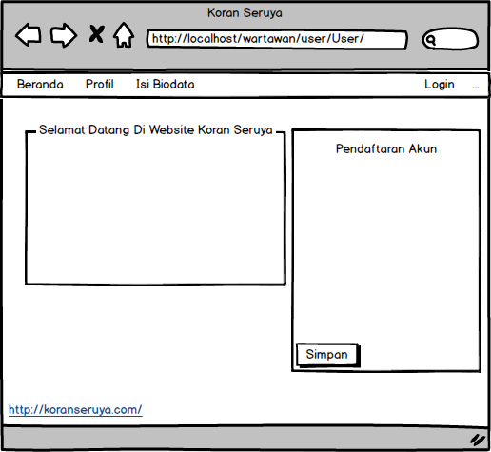
Gambar 3.23 Desain Halaman Utama Web

Gambar 3.23 menunjukan desain halaman utama pada web sistem penunjang keputusan koran seruya, pada halaman ini user akan mendaftarkan diri untuk mendapatkan user name dan password dengan cara mengisi form pendaftaran akun.

- Perancangan Halaman Login User/Redaktur/Staff

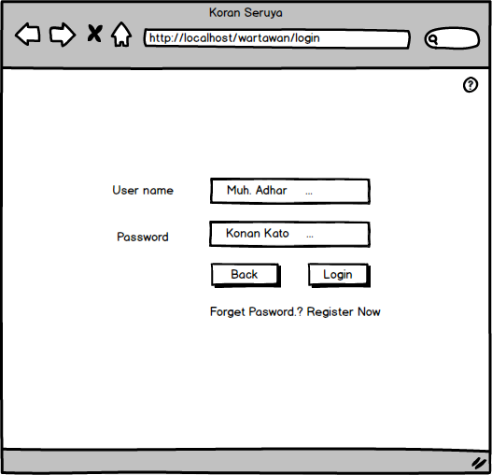
Gambar 3.24 Desain Halaman Login

Gambar 3.24 menunjukan desain halaman login untuk user/redaktur dan staaf, dimana masing-masing user akan menginputkan user name dan passwordnya untuk bisa mengakses web sistem penunjang keputusan koran seruya.

- Perancangan Halaman Isi Biodata (User)

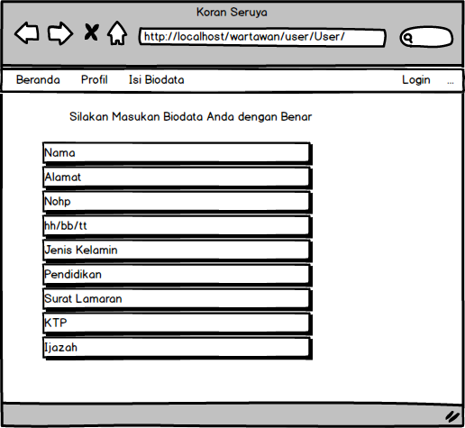
Gambar 3.25 Desain Halaman Isi Biodata

Gambar 3.25 menunjukkan desain halaman pengisian biodata untuk user pada saat ingin melakukukan pelamaran pekerjaan sebagai wartawan dikoran seruya, dihalaman ini user wajib mengisikan semua data yang ada.

- Perancangan Halaman Staff

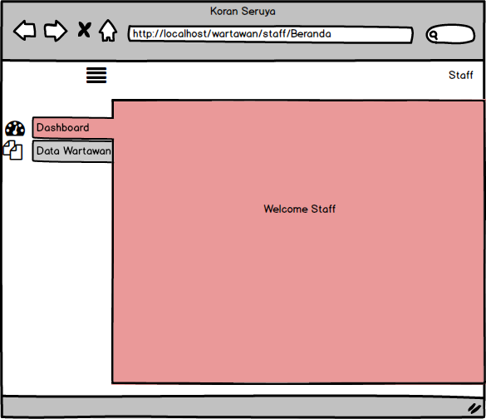
Gambar 3.26 Desain Halaman Utama Staff

Gambar 3.26 menunjukan halaman pada staff setelah staff memasukan user name dan password sesuai yang sudah di daftarkan sehingga mendapatkan hak akses sebagai staff.

- Perancangan Halaman Data Wartawan (Staff)

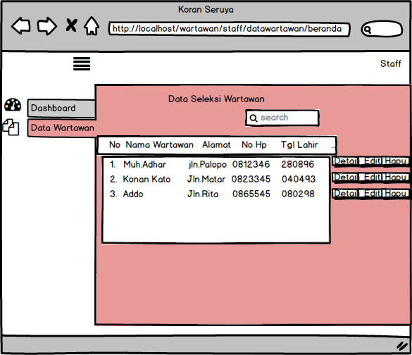
Gambar 3.27 Desain Halaman Menu Data Wartawan

Gambar 3.27 menunjukan halaman data wartawan yang di akses oleh staff, di halaman ini dilakukan validasi data dari user yang sudah mengirimkan data-data persyaratan dan akan diperiksa oleh staff.
Jika calon wartawan memenuhi persyaratan, staaf akan memvalidasi data dan akan mengirimkan ke redaktur, dan jika data yang tidak sesuai dengan persyaratan maka staff berhak untuk menolak data tersebut.

- Perancangan Halaman Redaktur

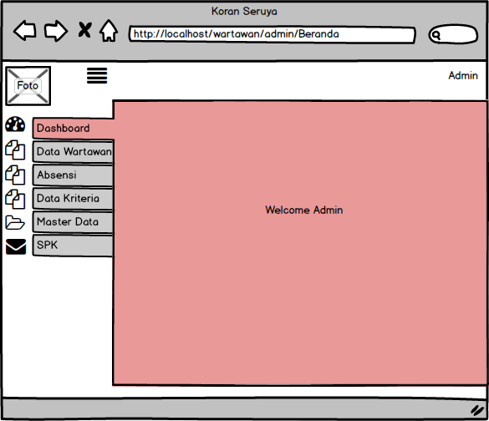
Gambar 3.28 Desain Halaman Utama Redaktur

Gambar 3.28 menunjukan halaman menu pada redaktur, setelah redaktur memasukan user name dan password sesuai yang sudah di daftarkan sehingga mendapatkan hak akses sebagai redaktur.

- Perancangan Halaman Data Wartawan (Redaktur)

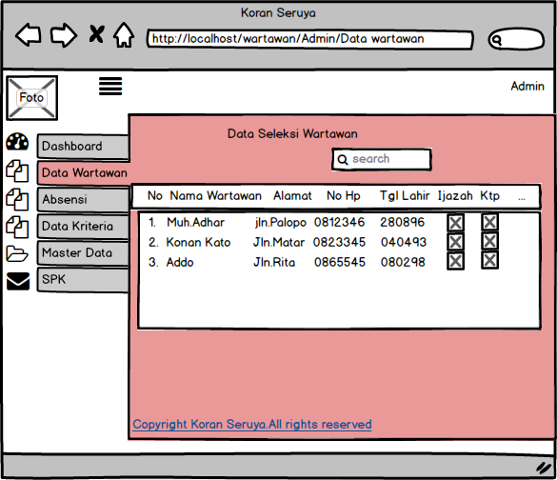
Gambar 3.29 Desain Menu Data Wartawan

Gambar 3.29 menunjukan halaman menu data wartawan untuk redaktur, dimana menu ini mendapatkan data dari staff yang sudah divalidasi. Di halaman ini redaktur bisa melihat data diri dari calon wartawan yang siap untuk melakukan tes.

- Perancangan Halaman Absensi (Redaktur)

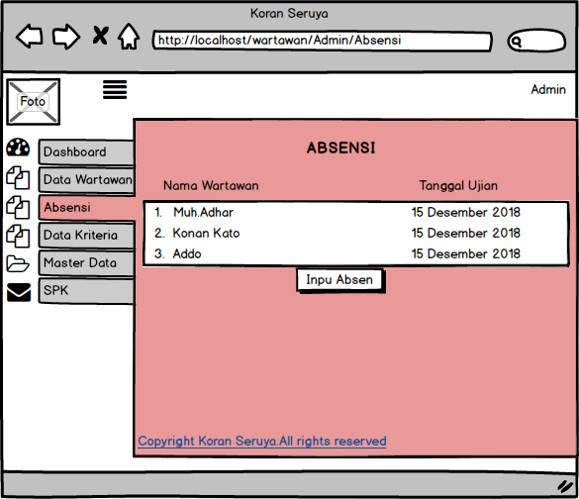
Gambar 3.30 Desain Menu Absensi

Gamabar 3.30 Menunjukan menu absensi wartawan yang hadir, di menu ini redaktur memvalidasi wartawan yang sudah hadir pada saat ujian tes dilaksanakan, bagi yang hadir akan divalidasi untuk bisa memasukan nilai yang di dapatkan, bagi yang tidak hadir maka data wartawan tersebut tidak akan masuk kemenu perhitungan SPK.

- Perancangan Halaman Data Kriteria (Redaktur)

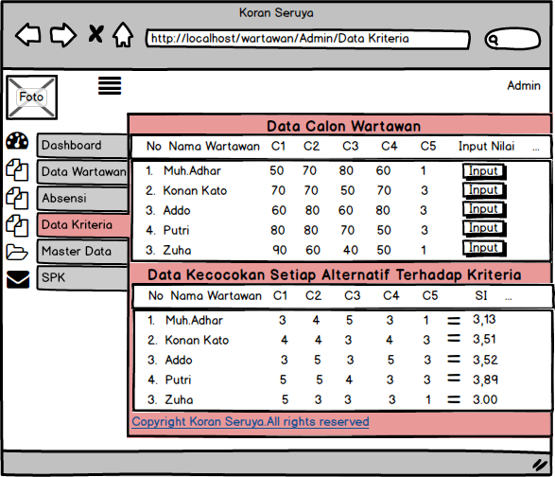
Gambar 3.31 Desain Menu Data Kriteria

Gambar 3.31 menunjukan desain menu data kriteria, dihalaman ini akan ditampilkan data dan nilai dari hasil seleksi, di menu ini juga akan dilakukan perhitungan menggunakan metode weighted product (WP). Selain itu halaman ini juga menampilkan data kecocokan setiap alternatif sesuai data yang sudah di dapatkan dari kantor koran seruya.

- Perancangan Halaman Penginputan Nilai Kriteria (Redaktur)

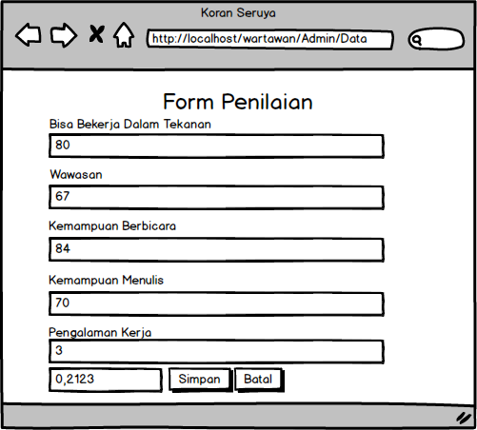
Gambar 3.32 Desain Menu Penginputan Nilai

Gambar 3.32 menunjukan halaman form untuk menginput data yang dihasilkan dari tes yang sudah dilakukan redaktur koran seruya.

- Perancangan Halaman Bobot (Redaktur)

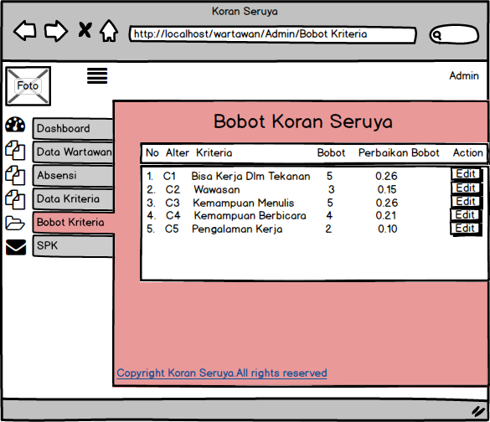
Gambar 3.33 Desain Menu Bobot.

Gambar 3.33 menunjukan menu bobot, bobot default didapatkan dari survei data koran seruya, dihalaman ini juga langsung melakukan perbaikan bobot dari bobot sebelumnya.

- Perancangan Halaman Hasil SPK (Redaktur)
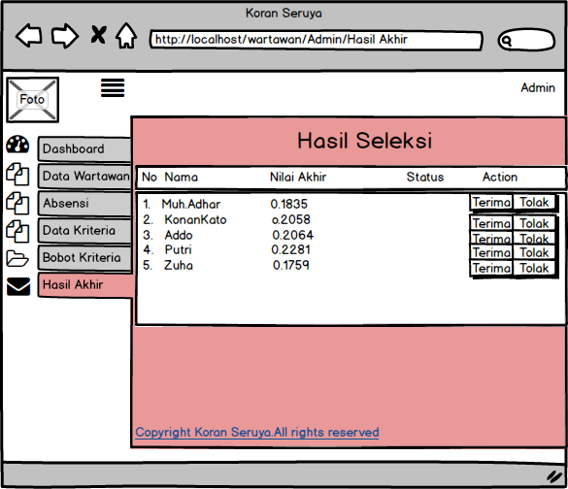
Gambar 3.34 Desain Menu Hasil Akhir

Gambar 3.34 menunjukan menu hasil akhir perhitungan SPK yang menggunakan metode weighted product (WP), dihalaman ini akan ditampilkan hasil akhir beserta nilai yang didapatkan dari hasil perhitungan.

Flowchart
Pada Gambar 3.35 dibawah ini menampilan flowchart Proses perhitungan mengunakan wp dan proses perhitungan yang dilakukan Redaktur.
Gambar 3.35 Flowchart

